1. DATOS GENERALES DE LA CONTRATACIÓN
Tipo de Presupuesto Asignado | Funcionamiento
Objeto contractual | CONTRATAR A TODO COSTO EL SUMINISTRO E INSTALACIÓN DE UN SISTEMA DE CONEXIÓN ELÉCTRICA REGULADA Y DE CABLEADO ESTRUCTURADO CATEGORÍA 6 PARA LA SALA DE INFORMÁTICA DE LA INSTITUCIÓN EDUCATIVA ANTONIO REYES UMAÑA – SEDE PRINCIPAL, QUE INCLUYE LA IMPLEMENTACIÓN DE TREINTA Y TRES (33) PUNTOS ELÉCTRICOS DOBLES EQUIVALENTES A SESENTA Y SEIS (66) SALIDAS REGULADAS, ASÍ COMO LA INSTALACIÓN DEL CABLEADO DE RED NECESARIO PARA GARANTIZAR LA CONEXIÓN DE LOS EQUIPOS DE CÓMPUTO A LA RED DE DATOS INSTITUCIONAL”.
2. DATOS DE LA CONTRATACIÓN
Fecha de elaboración del estudio previo: (dd/mm/aaaa) | 19 de Marzo de 2026
Modalidad de selección: | Régimen especial
Tipo de Contrato: | OBRA
Dependencia: | Pagaduría | Otro:
3. De conformidad con lo previsto en el artículo 2.2.1.1.2.1.1 del Decreto 1082 de 2015, la Institucion Educativa INSTITUCION EDUCATIVA TECNICA “ANTONIO REYES UMAÑA”procede a efectuar el estudio correspondiente:
3.1 Descripción de la necesidad que se pretende satisfacer con el proceso de contratación |  | La INSTITUCIÓN EDUCATIVA ANTONIO REYES UMAÑA – Sede Principal cuenta con una sala de informática destinada al desarrollo de actividades pedagógicas relacionadas con el uso de las Tecnologías de la Información y la Comunicación (TIC). Este espacio tiene un área aproximada de 100 m², en el cual se desarrollan actividades académicas que requieren el uso permanente de equipos de cómputo y dispositivos tecnológicos. No obstante, actualmente la sala presenta limitaciones en su infraestructura eléctrica y de red, dado que no dispone de un sistema de conexión eléctrica regulada ni de un cableado estructurado adecuado que permita la conexión segura, organizada y eficiente de los equipos tecnológicos utilizados por estudiantes y docentes.  La sala de informática requiere una infraestructura eléctrica y de conectividad que permita garantizar el adecuado funcionamiento de los diferentes equipos tecnológicos utilizados en los procesos académicos, tales como computadores de escritorio, equipos periféricos (impresoras, switches y routers), proyectores y dispositivos audiovisuales, así como la carga de dispositivos móviles y tabletas utilizados como herramientas de apoyo pedagógico. De igual manera, se requiere garantizar la alimentación eléctrica de equipos propios de laboratorio de informática, los cuales forman parte de los recursos tecnológicos destinados al aprendizaje de los estudiantes.  En este sentido, se hace necesario implementar un sistema de conexión eléctrica regulada y cableado estructurado que permita la adecuada distribución de energía y datos dentro de la sala de informática, garantizando condiciones de seguridad, estabilidad eléctrica y conectividad para el funcionamiento simultáneo de los equipos.  El sistema a implementar deberá contar como características principales con una alimentación eléctrica monofásica de 120/240 V en corriente alterna a 60 Hz, protección térmica mediante breakers independientes por secciones de la sala de sistemas, y un sistema de puesta a tierra tipo TN-S con conductor de protección (PE) separado, con el fin de garantizar condiciones adecuadas de seguridad eléctrica y protección de los equipos tecnológicos.  Así mismo, la distribución de los circuitos eléctricos y de datos se realizará mediante canaletas modulares de PVC auto extinguible de 40 x 25 mm, que permitan una instalación organizada, segura y de fácil mantenimiento. La infraestructura deberá soportar una carga eléctrica instalada estimada entre 6.000 y 7.000 W, correspondiente a la carga típica de salas de informática, distribuida de manera equilibrada en los diferentes puntos de conexión de la sala.  La ejecución de estas actividades deberá realizarse conforme a las disposiciones técnicas y normativas vigentes en Colombia, especialmente las relacionadas con instalaciones eléctricas y redes de telecomunicaciones, tales como:  - Reglamento Técnico de Instalaciones Eléctricas (RETIE)  - Norma Técnica Colombiana NTC 2050  - Reglamento Técnico de Redes Internas de Telecomunicaciones (RITEL)  El cumplimiento de estas normas permitirá garantizar que la instalación eléctrica y de red cumpla con los requisitos de seguridad, calidad, confiabilidad y protección de los equipos, así como con las condiciones necesarias para el correcto funcionamiento de los sistemas informáticos utilizados en el proceso educativo.  Con la ejecución de este proceso de contratación se busca dotar la sala de informática de una infraestructura eléctrica y de conectividad adecuada, que permita garantizar el funcionamiento seguro y eficiente de los equipos tecnológicos, fortaleciendo así los ambientes de aprendizaje y promoviendo el uso de herramientas tecnológicas en los procesos educativos de la institución.  Frente a esta situación, la rectoría de la INSTITUCIÓN EDUCATIVA ANTONIO REYES UMAÑA, con el respaldo del Consejo Directivo, ha destinado recursos provenientes del balance del Fondo de Servicios Educativos para llevar a cabo las adecuaciones necesarias en la sala de informática, con el fin de mejorar las condiciones de funcionamiento de este espacio académico y garantizar la adecuada prestación del servicio educativo.  El presente proceso de contratación se ajusta a lo establecido en el Decreto 1075 de 2015, particularmente en lo dispuesto en la Sección 3 relacionada con la administración de los Fondos de Servicios Educativos, la cual permite destinar recursos para el mantenimiento, reparación, adecuación y mejoramiento de los bienes e infraestructura de las instituciones educativas oficiales, asegurando de esta manera la legalidad, transparencia y correcta destinación de los recursos públicos.  Así mismo, toda intervención que implique adecuaciones o modificaciones en la infraestructura institucional se realiza conforme a los respectivos criterios técnicos y, cuando corresponde, con la aprobación o conocimiento previo de la entidad territorial competente, garantizando el cumplimiento de las disposiciones normativas aplicables.  Dada la importancia y necesidad de fortalecer la infraestructura tecnológica de la sala de informática, se hace necesario contratar a una persona natural o jurídica con experiencia en instalaciones eléctricas y cableado estructurado, que permita realizar la implementación del sistema de conexión eléctrica regulada y de red de datos conforme a los estándares técnicos vigentes. Esto permitirá agilizar los procesos administrativos, garantizar la correcta ejecución de las intervenciones, asegurar condiciones de seguridad eléctrica y de conectividad, y contribuir al adecuado funcionamiento de los ambientes de aprendizaje de la institución educativa.
3.2 Clasificación UNSPSC
  GRUPO | SEGMENTO | FAMILIA | CLASE | PRODUCTOS
  F- Servicios | 81-Servicios basados en ingeniería, investigación y Tecnología | 8110- Servicios profesionales de Ingeniería | 811017- Ingeniería Eléctrica y Electrónica | 81101701- Servicios de Ingeniería Eléctrica
  F- Servicios | 72- Servicios de Edificación, Construcción de instalaciones y Mantenimiento | 7215- Servicios de mantenimiento y construcción especializada | 721516- Servicios de Sistemas especializados de comunicación | 72151605- Servicios de cableado para video, datos y voz
3.3 Análisis del sector |  | A) ASPECTOS GENERALES  - Perspectiva legal  La presente contratación se realiza conforme a las disposiciones que regulan la administración y ejecución de los recursos de los Fondos de Servicios Educativos de las instituciones educativas oficiales, establecidas en el Decreto 1075 de 2015, el cual compila la normativa del sector educativo y establece los lineamientos para la administración de dichos recursos.  Así mismo, la Institución Educativa Antonio Reyes Umaña, al contar con régimen especial de contratación, adelanta el presente proceso de conformidad con su Manual de Contratación adoptado mediante Acuerdo No. 08 del 18 de agosto de 2021, aprobado por el Consejo Directivo, en concordancia con los principios de transparencia, economía, responsabilidad, selección objetiva y planeación, propios de la contratación pública.  Igualmente, la tipología contractual corresponde a un contrato de obra, de conformidad con lo establecido en el artículo 32 de la Ley 80 de 1993, el cual define el contrato de obra pública como aquel que celebran las entidades estatales para la construcción, mantenimiento, instalación o realización de cualquier trabajo material sobre bienes inmuebles.  De igual manera, la ejecución de las actividades deberá cumplir con la normatividad técnica vigente relacionada con instalaciones eléctricas y redes de telecomunicaciones, tales como:  - Reglamento Técnico de Instalaciones Eléctricas (RETIE)  - Norma Técnica Colombiana NTC 2050  - Reglamento Técnico de Redes Internas de Telecomunicaciones (RITEL)  Estas disposiciones garantizan que la instalación eléctrica y de cableado estructurado cumpla con los requisitos de seguridad, calidad, confiabilidad y funcionamiento adecuado de los equipos tecnológicos  - Perspectiva técnica, comercial y organizacional  El sector de las instalaciones eléctricas y de redes de telecomunicaciones forma parte de la industria de la construcción y de los servicios técnicos especializados, sectores que han tenido un crecimiento importante en el país debido a la necesidad de modernización de las infraestructuras físicas y tecnológicas en entidades públicas y privadas.  En el caso de las instituciones educativas, el fortalecimiento de la infraestructura tecnológica se ha convertido en un factor fundamental para garantizar ambientes de aprendizaje adecuados que permitan la integración de las Tecnologías de la Información y la Comunicación (TIC) en los procesos pedagógicos.  Las empresas y técnicos especializados en instalaciones eléctricas y cableado estructurado ofrecen servicios que incluyen:  - Diseño e instalación de redes eléctricas reguladas.  - Instalación de sistemas de cableado estructurado para redes de datos.  - Implementación de sistemas de protección eléctrica y puesta a tierra.  - Adecuación de espacios tecnológicos como salas de informática y centros de cómputo.  Este tipo de servicios son prestados en el mercado por empresas especializadas en instalaciones eléctricas, ingenieros electricistas, tecnólogos en redes y telecomunicaciones y técnicos certificados, quienes cuentan con la experiencia y los conocimientos necesarios para ejecutar este tipo de obras conforme a los estándares técnicos exigidos.  De igual manera, el mercado ofrece una amplia disponibilidad de materiales eléctricos, cableado estructurado, canalización, dispositivos de protección y equipos de conectividad, lo que permite la ejecución eficiente de este tipo de proyectos.  B) ESTUDIO DE LA OFERTA  En el mercado local, regional y nacional existe una amplia oferta de personas naturales y jurídicas especializadas en instalaciones eléctricas y cableado estructurado, las cuales cuentan con la capacidad técnica, administrativa y financiera para ejecutar este tipo de actividades.  Podrán participar en el presente proceso de contratación personas naturales o jurídicas, nacionales o extranjeras con apoderado o representante legal en Colombia, domiciliadas o con sucursal en el país, de manera individual o conjunta mediante figuras asociativas tales como consorcios o uniones temporales, siempre y cuando dentro de su objeto social o actividad económica se encuentre contemplada la prestación de servicios relacionados con instalaciones eléctricas, cableado estructurado, mantenimiento locativo o actividades similares, y cumplan con los requisitos establecidos por la institución educativa para la presentación de la cotización.  Así mismo, se requiere que los oferentes cuenten con experiencia en actividades similares y con el personal técnico idóneo para la correcta ejecución del objeto contractual, garantizando el cumplimiento de las normas técnicas aplicables.  C) ESTUDIO DE LA DEMANDA  Para determinar la existencia de demanda en el sector, la Institución Educativa realizó una revisión de procesos contractuales similares publicados en la plataforma electrónica de contratación pública SECOP II, evidenciando que diferentes entidades públicas, incluyendo instituciones educativas, alcaldías y entidades del sector educativo, realizan procesos de contratación relacionados con:  - Instalación de redes eléctricas reguladas.  - Adecuación de salas de informática.  - Instalación de cableado estructurado para redes de datos.  - Mejoramiento de infraestructura tecnológica.  Lo anterior evidencia que existe una demanda constante en el sector público por este tipo de servicios, especialmente en instituciones educativas que requieren fortalecer sus ambientes tecnológicos para el desarrollo de actividades académicas.  En consecuencia, se concluye que el mercado cuenta con suficiente oferta de proveedores capaces de atender la necesidad identificada, así como una demanda institucional que respalda la pertinencia de adelantar el presente proceso de contratación.  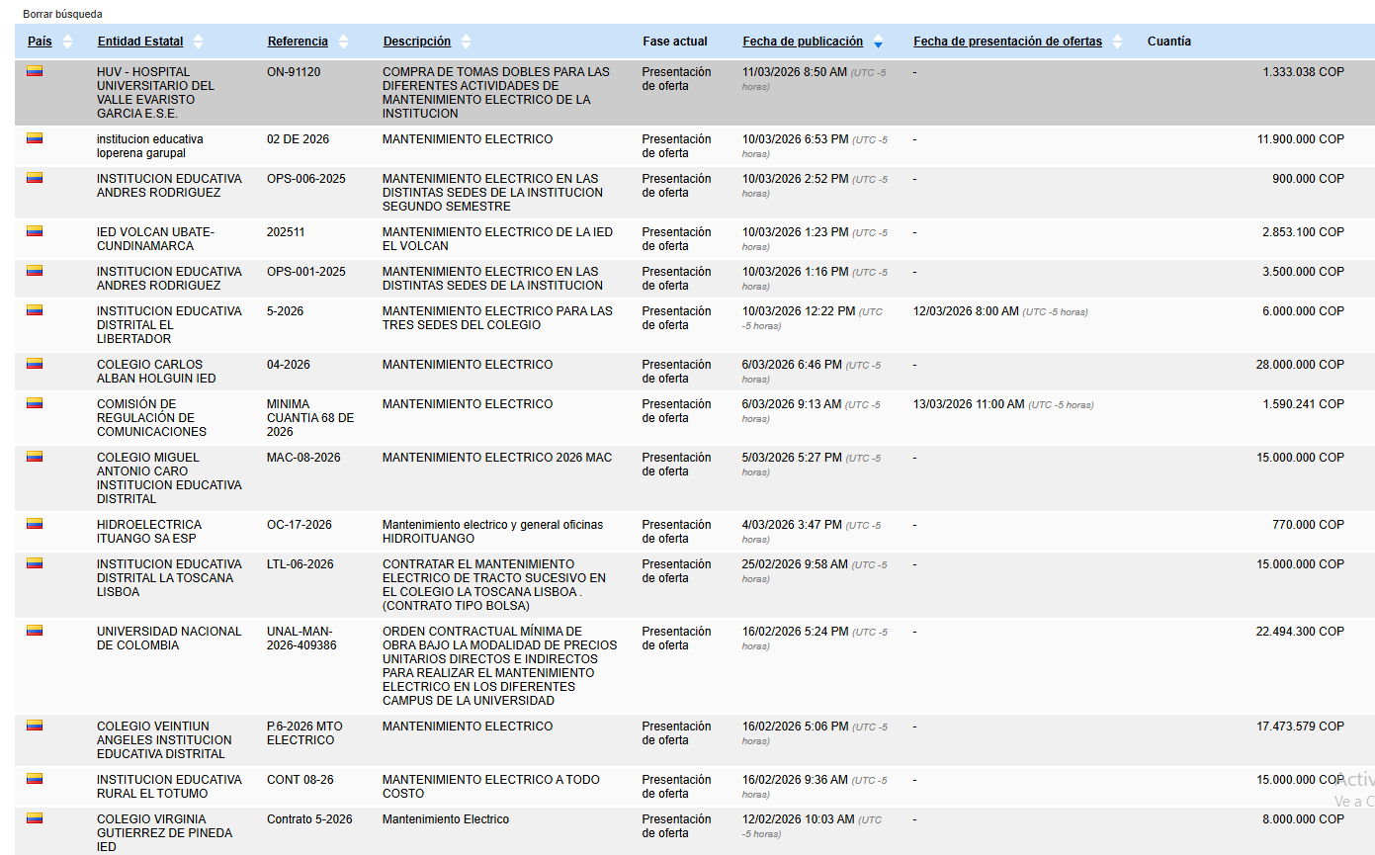
4 OBLIGACIONES CONTRACTUALES DE LAS PARTES
4.1 FICHAS TECNICAS |  | ALCANCE TÉCNICO DEL CONTRATO  El contratista deberá ejecutar las actividades de mantenimiento y mejoramiento de la infraestructura educativa conforme a las especificaciones técnicas definidas por la institución educativa, incluyendo suministro de materiales, mano de obra, herramientas y equipos necesarios para la correcta ejecución de la obra.  VISITA TÉCNICA AL SITIO  Los posibles oferentes podrán realizar visita técnica al sitio donde se ejecutará el objeto contractual con el fin de verificar las condiciones del lugar, accesos, estado del terreno y demás aspectos que puedan incidir en la ejecución de las actividades. Con la presentación de la propuesta se entenderá que el proponente conoce las condiciones del sitio de ejecución.
  ÍTEM | ACTIVIDAD DE OBRA | UNIDAD | CANTIDAD
  1 | Instalación de sistema de canalización eléctrica en canaleta 40x25 mm con accesorios (ángulos, uniones, codos y tees), debidamente fijada y alineada. | ML | 40
  2 | Tendido e instalación de circuito eléctrico regulado en cableado 3x12 AWG, incluyendo fijación, organización y pruebas. | ML | 100
  3 | Instalación de puntos eléctricos dobles regulados (incluye caja, toma grado hospitalario/industrial, face plate y conexión a tierra). | Punto doble | 33
  4 | Instalación de tablero eléctrico de distribución (6 circuitos), incluyendo breakers de 20A, adecuación y conexionado. | Unidad | 1
  5 | Instalación de cableado estructurado categoría 6 y terminación en puntos de red (incluye conectores RJ45 y pruebas de continuidad). | Global | 1
  6 | Ejecución integral de obra eléctrica: levantamiento (Planos) técnico, replanteo, instalación completa, pruebas eléctricas, certificación, documentación técnica y entrega final. | Global | 1
4.2Especificaciones del Objeto Contractual |  | El contratista se obliga para con la Institución Educativa a lo siguiente:  - El contratista se obliga para con la Institución Educativa Técnica “Antonio Reyes Umaña” a ejecutar a todo costo el suministro e instalación de un sistema de conexión eléctrica regulada y cableado estructurado categoría 6 para la sala de informática de la sede principal, que incluye la implementación de treinta y tres (33) puntos eléctricos dobles equivalentes a sesenta y seis (66) salidas reguladas, así como la instalación del cableado de red necesario para garantizar la conectividad de los equipos de cómputo a la red de datos institucional.  - Realizar la verificación previa del sitio de ejecución del contrato con el fin de identificar las condiciones del terreno, accesos, redes existentes y demás aspectos técnicos necesarios para la correcta ejecución de las actividades contratadas.  - Las actividades deberán ejecutarse en el área indicada por la institución educativa y bajo la supervisión del funcionario designado, dando cumplimiento a la normatividad técnica vigente, especialmente lo establecido en el Reglamento Técnico de Instalaciones Eléctricas (RETIE) y la NTC 2050 – Código Eléctrico Colombiano.  - El sistema eléctrico deberá operar con tensión monofásica de 120/240 V CA a 60 Hz, contar con protección térmica mediante breakers independientes por circuito, sistema de puesta a tierra tipo TN-S con conductor PE separado y distribución mediante canaleta modular de PVC autoextinguible de 40×25 mm, con una carga instalada estimada entre 6.000 y 7.000 W.  - El contratista deberá realizar el suministro, transporte, instalación, montaje, conexión, pruebas y puesta en funcionamiento del sistema, incluyendo todos los materiales y elementos necesarios, tales como cable UTP categoría 6 100% cobre, conectores RJ45 categoría 6, cable eléctrico 3x12 AWG, canaletas y accesorios, cajas de superficie, tomacorrientes regulados tipo hospitalario color naranja, tablero de distribución para seis (6) circuitos, breakers termomagnéticos de 20 amperios y demás elementos requeridos para la correcta ejecución de la instalación.  - Los materiales utilizados deberán ser nuevos, de primera calidad y certificados, cumpliendo con las normas técnicas colombianas. La instalación deberá quedar debidamente balanceada por circuitos, rotulada, protegida y certificada conforme a la normativa aplicable.  - El contratista deberá cumplir con las normas de seguridad y salud en el trabajo, adoptar las medidas necesarias para prevenir riesgos durante la ejecución de las labores, responder por los daños que puedan ocasionarse a terceros o a la infraestructura existente y permitir la supervisión permanente del contrato.  - Al finalizar la ejecución, el contratista deberá entregar plano de la sala con la ubicación de los 33 puntos eléctricos dobles, registro fotográfico de la instalación y realizar la entrega formal de la obra mediante acta de recibo a satisfacción por parte de la institución educativa.
4.3 Obligaciones generales del Contratista: | - Suscribir oportunamente el Acta de Inicio del contrato conjuntamente con el supervisor del mismo.  - Dar trámite oportuno a los asuntos que le sean asignados en desarrollo de las obligaciones contractuales.  - Prestar los servicios contratados de manera eficaz y oportuna, así como atender los requerimientos que le sean efectuados por el supervisor del contrato y/o el Rector.  - Cumplir con el objeto y las obligaciones contractuales conservando un comportamiento de cordialidad y buen trato con las autoridades y entidades sujeto de atención de la I.E. así como con los funcionarios y contratistas de la entidad, tanto en las instalaciones de la misma como donde quiera que se desarrollen las actividades derivadas del contrato.  - Informar sobre los actos o conductas irregulares o ilícitas de los cuales tenga conocimiento, que sean realizados por cualquier persona relacionada con los proyectos y las actividades a cargo de la entidad.  - Guardar la debida reserva y confidencialidad sobre la información y el contenido de los documentos que deba conocer con ocasión del contrato de prestación de servicios.  - Hacer entrega al supervisor del contrato informes de gestión sobre las actividades realizadas durante el periodo de ejecución, con los soportes correspondientes, incluyendo el seguimiento y evaluación de los contratos sometidos a su supervisión, si a ello hubiere lugar.  - Mantener al día sus pagos al sistema general de seguridad social en salud, pensiones y riesgos profesionales los cuales deberán ser liquidados de acuerdo al Decreto 1273 de 2018 y presentadas las constancias antes de cada pago ante el supervisor.
4.4 Obligaciones de la INSTITUCION EDUCATIVA | - Cancelar al contratista en la forma y términos establecidos en el contrato  - Tramitar diligentemente las apropiaciones presupuestales que requiera para solventar las prestaciones patrimoniales que hayan surgido a cargo y como consecuencia de la suscripción del contrato  - Suministrar oportunamente la información que requiere el contratista para el cumplimento de sus obligaciones contractuales.  - Realizar la supervisión del contrato
5.PROCEDIMIENTO DE SELECCION
5.1 Modalidad de selección, justificación y fundamentos jurídicos. | La INSTITUCIÓN EDUCATIVA TECNICA "ANTONIO REYES UMAÑA" , en desarrollo de lo previsto en la modalidad excepcional, consagrada en la Ley 715 de 2001 Artículo 13; Decreto 4791 de 2008, modificado y adicionado por el Decreto 4807 de 2011; y el Capitulo IV, Artículo 26 del Acuerdo No. 008 de 18 de Agosto de 2021, emanado por el Consejo Directivo de la Institución en el cual se reglamentan los procedimientos, formalidades y garantías para la contratación de los recursos de los Fondos de servicios educativos.
5.2Procedimiento de selección | El procedimiento de selección se llevará a cabo de acuerdo con lo preceptuado por el Manual Interno de Contratación acuerdo No 008 de Agosto 18 de 2021. De igual manera con el fin de escoger el contratista se tendrá en cuenta que cumpla con la capacidad jurídica, técnica y experiencia mínima requerida, La verificación y la evaluación de las ofertas será adelantada por quien sea designado por el ordenador del gasto sin que se requiera un comité plural.  - La Institución Educativa debe aceptar la oferta de menor precio, para cuantías entre 00 y 20 SMMLV siempre que cumpla con las condiciones establecidas por la Institución Educativa y no supere el presupuesto oficial. La entidad estatal debe informar al contratista el nombre del supervisor del contrato.  - Para procesos de contratación inferior a 20 SMMLV se aceptará la propuesta solicitada, siempre y cuando la oferta satisfaga la necesidad a contratar, no supere el presupuesto oficial y cumpla con los requisitos establecidos por la Institución Educativa.
5.3 Consulta de precioso condiciones de mercado | ANÁLISIS ECONÓMICO DEL MERCADO  Con el fin de determinar el valor estimado del contrato y verificar las condiciones del mercado para la ejecución del objeto contractual, la Institución Educativa Antonio Reyes Umaña realizó una consulta de precios mediante la solicitud de cotizaciones a proveedores que desarrollan actividades económicas relacionadas con instalaciones eléctricas, cableado estructurado y adecuaciones tecnológicas.  Para tal efecto, se solicitaron dos (2) cotizaciones a empresas o proveedores con experiencia y actividad económica acorde con el objeto contractual, quienes presentaron propuestas que incluyen el suministro de materiales, mano de obra, herramientas, equipos y demás costos necesarios para la ejecución integral de la obra.  Una vez analizadas las propuestas recibidas, se evidenció que los valores ofertados se encuentran dentro de los rangos normales del mercado para este tipo de obras, teniendo en cuenta factores como:  - Suministro de materiales eléctricos y de red.  - Instalación de canalización eléctrica y de datos.  - Implementación de puntos eléctricos regulados.  - Instalación de cableado estructurado categoría 6.  - Mano de obra calificada.  - Pruebas, certificación y puesta en funcionamiento del sistema.  Analizados los valores de las propuestas económicas y/o cotizaciones anteriores y de acuerdo con el parámetro económico para definir el presupuesto a invertir y tratar de reducir los costos para la Institución Educativa en el normal desarrollo de sus funciones, se toma como referente de precios del mercado el promedio de las ofertas aquí relacionadas Y COMO VALOR PRESUPUESTAL así:  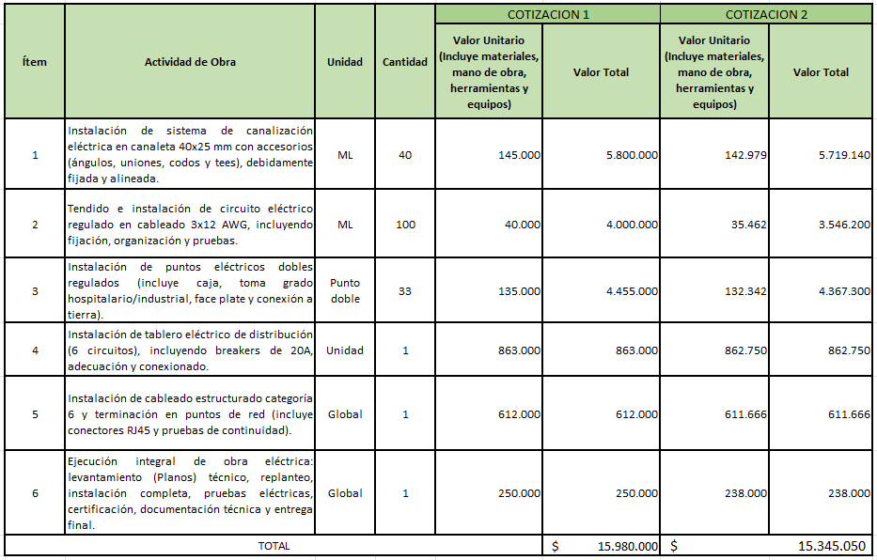
  COTIZACION 1 | COTIZACION 2 | Valor Promedio
  INGECOTOL LTDA | SERVIMAG INGENIERIAS SAS | Valor Promedio
  V/Total | Valor Total | Valor Promedio
  $ 15.345.050 | $ 15.980.000 | $ 15.662.525
5.4 Análisis de riesgos y forma de mitigarlo | La INSTITUCIÓN EDUCATIVA TECNICA "ANTONIO REYES UMAÑA" , de acuerdo con las disposiciones del artículo 4 de la ley 1150 de 2007 y de los artículos 2.2.2.1.2.5.1 Y 2.2.1.2.1.5.2 y el del decreto 1082 de 2015 y con base en la Metodología para identificar y clasificar los riesgos elaborado por Colombia Compra Eficiente procede a tipificar, estimar y asignar los riesgos de la presente contratación.
  Nº |  | 1 | 2 | 3
  CLASE |  | GENERAL | GENERAL | GENERAL
  FUENTE |  | EXTERNO | EXTERNO | EXTERNO
  ETAPA |  | EJECUCIÓN | EJECUCIÓN | EJECUCIÓN
  TIPO |  | OPERACIONALES | OPERACIONALES | OPERACIONALES
  DESCRIPCIÓN (que puede pasar y como puede ocurrir) |  | Equipos humanos o técnicos inadecuados o insuficientes Los riesgos logísticos para el funcionamiento y operación del objeto de este proceso son asumidos por el oferente adjudicatario. | La no previsión por parte del proveedor de la mejor alternativa para la prestación del servicio | El no cumplimiento de las especificaciones técnicas.
  CONSECUENCIA DE LA OCURRENCIA DEL EVENTO |  | Incumplimiento o parálisis del contrato |  | Cumplimiento parcial contrato
  PROBABILIDAD |  | 3 | 3 | 3
  IMPACTO |  | 5 | 5 | 5
  VALORACIÓN DEL RIESGO |  | 8 | 8 | 8
  CATEGORÍA |  | Riesgo Extremo | Riesgo extremo | Riesgo extremo
  ¿A QUIEN SE LE ASIGNA? |  | Contratista | Contratista | Contratista
  TRATAMIENTO / CONTROLES A SER IMPLEMENTADOS |  | El contratista debe contar con personal idóneo y capacitado para la prestación del servicio | El contratista debe contar con un planeamiento para la ejecución del contrato | El contratista debe contar con una supervisión interna para la correcta y prestación del servicio
   | PROBABILIDAD | 2 | 2 | 3
   | IMPACTO | 3 | 4 | 4
  IMPACTO DESPUÉS DEL TRATAMIENTO | VALORACIÓN DEL RIESGO | 8 | 8 | 8
   | CATEGORÍA | RIESGO EXTREMO | RIESGO EXTREMO | RIESGO EXTREMO
  ¿AFECTA LA EJECUCIÓN DEL CONTRATO? |  | SI | SI | SI
  PERSONA RESPONSABLE POR IMPLEMENTAR EL TRATAMIENTO |  | Supervisor | Supervisor | Supervisor
  FECHA ESTIMADA EN QUE SE INICIE EL TRATAMIENTO |  | PLANEACION | PLANEACION- EJECUCION | EJECUCION DEL CONTRATO
6.VALOR, DISPONIBILIDAD Y FORMA DE PAGO
6.1 Valor Estimado del Contrato y Justificación del Mismo | El presupuesto oficial estimado es de QUINCE MILLONES TRESCIENTOS CUARENTA Y CINCO MIL CINCUENTA PESOS ($ 15.345.050), M/CTE y todos los tributos que se generen con ocasión a la celebración, ejecución y liquidación del contrato. Valor resultado del estudio de mercado
  Ítem | Tipo Fuente | Valor
  1 | FSE | $15.345.000
6.2 Certificado de disponibilidad Presupuestal | La contratación, cuenta con el Certificado de Disponibilidad Presupuestal:
  Número: | CD1 202600004
  Valor: | $15.345.050
  Autorizados por | Rectoría
  Código | 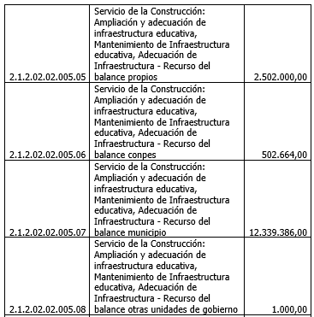
6.3 Forma de Pago del Contrato | La forma de pago del contrato. Será la siguiente:  El valor del contrato resultante del presente proceso será pagado por la INSTITUCION EDUCATIVA TECNICA “ANTONIO REYES UMAÑA “en un (01) solo pago por el 100%. El pago estará precedido, de la certificación de cumplimiento a satisfacción expedida por el supervisor del contrato, factura o documento equivalente y acreditación del pago de los aportes al sistema de seguridad social en Salud – Pensión y Riesgos Laborales decreto 1273 de 2018  Las demoras en el pago originadas por la presentación incorrecta de los documentos requeridos serán responsabilidad del contratista y no tendrá por ello derecho al pago de intereses o compensación de ninguna naturaleza  Bajo ninguna circunstancia se realizarán anticipos o pago anticipado.  Parágrafo 1: Si el futuro contratista está obligado a facturar electrónicamente, deberá presentar factura electrónica validada previamente por la DIAN, como requisito necesario para el pago, conforme con las disposiciones señaladas en el Decreto 358 del 5 de marzo de 2020, en concordancia, con lo dispuesto en la Resolución No. 000042 del 5 de mayo de 2020
7. REQUISITOS HABILITANTES (Jurídicos, Técnicos, Experiencia)
7.1 Capacidad Jurídica |  |  | - Propuesta Economica o cotizacion suscrita por el proponente  - Copia de Cédula de Ciudadanía si el proponente es persona natural, si es persona juridica copia de la cedula del representante legal.  - Fotocopia de Libreta Militar (Masculino menor de 50 años), si es persona natural, si es persona jurídica el del representante legal.  Esta verificación, se efectuará únicamente, respecto de los representantes legales que sean hombres menores de 50 años, nacionales colombianos y aplicará para su participación en el presente proceso, sin embargo, el representante legal del proponente adjudicatario, deberá tener resuelta su situación militar, a efectos de la suscripción del contrato, conforme a lo dispuesto en las normas señaladas anteriormente.  - Certificado de Existencia y Representacion Legal, actualizado con fecha de expedicion no mayor a 30 dìas, la actividad economica debe estar relacionada con el objeto a contratar.  - Certificación de aportes al Sistema de Seguridad Social y parafiscales suscrita por el Revisor Fiscal (si está obligado a tenerlo) o por el Representante Legal, con fecha de expedición no mayor a 30 días. (Si la certificación es suscrita por el Revisor Fiscal debe allegarse: Fotocopia de la Cédula de Ciudadanía, Tarjeta Profesional y Certificado Junta de Contadores), cuando se trate de persona jurídicas, si es con persona natural documentos mediante los cuales se acredite que el posible contratista se encuentra afiliado al Sistema de Seguridad Social (Salud y Pensión) en calidad de cotizante. No se aceptan afiliaciones a SISBEN, ni en calidad de beneficiarios, el posible contratista debe solicitar la desvinculación temporal del SISBEN, de ser el caso.  - Registro Unico Tributario de la DIAN (RUT), Actualizado( la actividad economica debe estar relacionada con el objeto a contratar) emitido en la vigencia 2026  - Certificado de Antecedentes Disciplinarios expedido por la Procuraduría General de la Nación, en caso de tratarse de persona juridica el del representante legal y el de la entidad  - Certificado de no reportado en el Boletín de Responsables Fiscales expedido por la Contraloría General de la República. en caso de tratarse de persona juridica el del representante legal y el de la entidad.  - Certificado de antecedentes judiciales si es persona juridica el del representante judicial.  - Certificado registro nacional de medidas correctivas RNMC La ENTIDAD, consultará el Certificado de registro nacional de medidas correctivas expedido por Portal de Servicios al Ciudadano PSC (srvpsi.policia.gov.co) del Proponente, persona natural o jurídica (Representante Legal).  - Tarjeta profesional o COPNIA y el certificado de vigencia y antecedentes disciplinarios del COPNIA  - Certificación del REDAM- Registro Único de Deudores Alimentarios Morosos  - Manifestación de no estar incurso en ninguna de las causales de inhabilidad o  - DECLARACION DE BIENES Y RENTAS, REGISTRO DE CONFLICTO DE  - INTERESES Y DECLARACION DE RENTA  - Formato único hoja de vida (DAFP), del Departamento Administrativo de la Función Pública debidamente diligenciada, para persona natural como jurídica.  - Cuenta bancaria
7.2 Experiencia |  |  | Anexar mínimo dos (02) contratos, certificación y/o acta de liquidación de contratos ejecutados cuyo objeto sea similar al del presente proceso
8 GARANTIAS EXIGIDAS, SUPERVISION, PLAZO
8.1 Garantías:
  COBERTURA EXIGIBLE | SI | NO | CUANTÍA | VIGENCIA
  Cumplimiento del contrato | X |  | Veinte (20%) por ciento del valor total del contrato | Duración del contrato y seis (6) meses más.
  Responsabilidad civil extracontractual | X |  | Diez 10 salarios mínimos mensuales, legales y vigentes. | Por el periodo de ejecución del contrato
  Póliza de calidad de la obra | X |  | 10% del valor total del contrato | Un (1) años contados a partir de la fecha de recibo definitivo de la obra
8.2. Interventoría o Supervisión: |  |  | La supervisión y vigilancia del futuro contrato será ejercida por GUILLERMO PARRA identificado(a) CC No 93.379.412 funcionario de la Institución Educativa y que ejerce el cargo de profesor de tecnología.
8.3 Plazo de Ejecución del Contrato |  |  | El futuro contrato tendrá un plazo de ejecución de OCHO (8) días Hábiles, contados a partir de la fecha de inicio del mismo, una vez se cumplan los requisitos de perfeccionamiento y ejecución dispuestos en el artículo 41 de la ley 80 de 1993
8.4 Inhabilidades e incompatibilidades |  |  | A la fecha de aceptación de la propuesta, el posible contratista no deberá encontrarse incurso en ninguna de las causales de inhabilidad, incompatibilidad o prohibiciones establecidas por la Constitución y la Ley, para contratar con entidades estatales, hecho que se hará constar bajo juramento en su propuesta.
FIRMA:
NOMBRE: |  |  | HAROL ALBERTO OVIEDO CASTIBLANCO
CARGO: |  |  | RECTOR

